ALCALDE DE PASTO REITERÓ SU COMPROMISO CON LOS ARTESANOS Y CULTORES DEL CARNAVAL, DURANTE FORO ORGANIZADO POR RCN RADIO
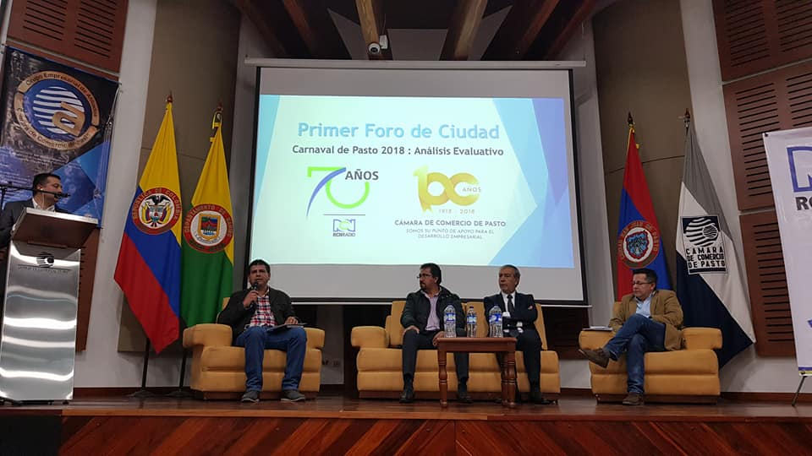
En el marco del primer foro de ciudad que organizado por RCN Radio, en la celebración de sus 70 años y la Cámara de Comercio de Pasto al cumplir sus 100 años; se realizó un análisis evaluativo del Carnaval de Pasto en su versión 2018. La jornada contó con la presencia de artesanos y cultores de la fiesta magna, el alcalde Pedro Vicente Obando Ordóñez y el Gerente de Corpocarnaval, Juan Carlos Santacruz.
Francisco Arboleda, Gerente de RCN Radio, entregó un balance positivo de este foro y dijo que es el primero de varios encuentros, que se dispondrán durante el año para abordar temas de ciudad y que se cumplirán en alianza con la Cámara de Comercio de Pasto. “Fue un espacio importante, para aclarar algunas desinformaciones que hubo en torno al carnaval. Así mismo, para generar reflexiones en torno a temas como el de regulación de venta, distribución y comercialización de productos como talcos industriales y espuma”, puntualizó
Durante su intervención el alcalde Pedro Vicente Obando Ordóñez, resaltó el avance en la articulación interinstitucional, la cultura ciudadana y entregó cifras importantes en materia de seguridad, de acuerdo al reporte oficial de la Policía Nacional. “Con relación al año 2017, en el tema de lesiones personales se pasó de 75 a 43; hurto en residencia de 10 a 6, hurto en comercio de 3 a 2; hurto a personas de 138 a 62; hurto de motocicletas de 11 a 2 y hurto de vehículos de 2 a 0”.
En el foro, el mandatario local, atendió a las inquietudes de los asistentes, reiterando los compromisos que tiene con este sector. “Se elegirá el Gerente de Corpocarnaval democráticamente, con una participación abierta de todos los que crean reunir las condiciones para este cargo y de otro lado, se evaluará la conformación del Consejo del Plan Especial de Salvaguardia PES”.
José Vicente Revelo Salazar Presidente de la Asociación de Artistas y Cultores del Carnaval de Pasto, ASOARCA, se pronunció con un manifiesto firmado por varios artistas y cultores del carnaval; como una invitación para que se fortalezca aspectos como la rendición de cuentas, la reforma de fondo de la Corporación del Carnaval, el estudio de la infraestructura que responda al crecimiento de la fiesta magna; entre otros.
“El carnaval como una ovación a la vida requiere la voluntad de todos aquellos quienes hemos nacido en esta bella tierra, nuestro compromiso como artistas y cultores seguirá siendo la elaboración de bellas, coloridas y majestuosas obras que engrandecen nuestra ciudad y nuestra cultura, asumiendo la tarea de veedores permanentes en la salvaguardia de nuestro patrimonio en la doble condición de gestores, artistas y ciudadanos de Pasto”, fue el cierre del manifiesto que contiene las voces de este sector.
Finalmente, Revelo Salazar, destacó el proceso de la marca ‘Pasto’, como una posibilidad de que las personas dedicadas a la artesanía, puedan ampliar las oportunidades de comercializar los productos con el sello de la ciudad. Con relación al decreto 0471 del 8 de noviembre de 2017, mediante el cual se regula la venta, distribución, comercialización, uso y tenencia de productos de juego durante el Carnaval de Negros y Blancos, dijo que es una decisión que no sólo contribuye al ambiente, sino a la salud “Estamos obligados a mantener vida nuestra identidad cultural, gozando el carnaval con una esencia de talco perfumado”.
Somos constructores de Paz

CONTINÚAN LABORES DE SEÑALIZACIÓN Y DEMARCACIÓN EN BARRIOS DE PASTO
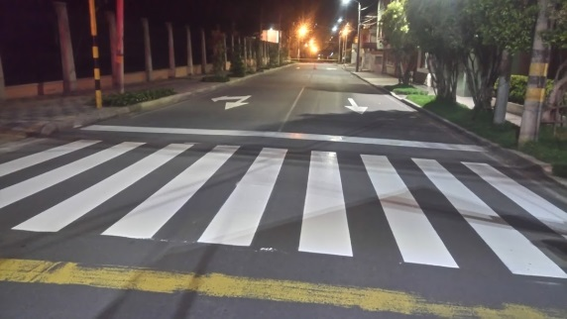

En atención a las solicitudes entregadas por las juntas de acción comunal de los diversos sectores de Pasto, la Secretaría de Tránsito y Transporte Municipal a través la Subsecretaría de Movilidad avanza con labores de señalización y demarcación con el propósito de prevenir accidentes y mejorar la movilidad en el municipio.
El subsecretario de Movilidad, Luis Armando Merino Chamorro, señaló que a lo largo de enero los trabajos se cumplieron en Santa Mónica, Chapal, La Minga, La Floresta, sector del Pedagógico, calles 14 y 15, San Diego y Javeriano, entre otras zonas de la capital de Nariño.
“Estas labores se ejecutan con el apoyo del personal que integra la Unidad de Mantenimiento de la Secretaría de Tránsito y Transporte que diariamente se desplaza a distintos puntos de la ciudad con el fin de atender los requerimientos de la comunidad”, expresó el funcionario.
Agregó que estas jornadas también se desarrollan en horario nocturno para evitar traumatismo en la movilidad y de esa manera optimizar el tiempo empleado en dichas tareas.
Merino Chamorro indicó además que en los próximos días iniciarán las labores de demarcación y señalización vertical (que incluye el componente preventivo, informativo, reglamentario y turístico) en los corregimientos del municipio.
“La idea es facilitar el tránsito de propios y turistas, garantizando una buena movilidad en los sectores rurales”, añadió el subsecretario.
Finalmente el funcionario recordó que existen tres mecanismos para que los ciudadanos puedan beneficiarse con las acciones que lleva a cabo la Subsecretaría de Movilidad.
“La primera alternativa es radicar un oficio en las instalaciones de la Secretaría de Tránsito y Transporte dirigido a Movilidad. La segunda es a través de la página de la Alcaldía municipal www.pasto.gov.co y la tercera alternativa es enviando un correo electrónico con la respectiva solicitud a movilidad@transitopasto.gov.co”, concluyó el titular de esta dependencia.
Información: Subsecretaria de Movilidad: Luis Armando Merino. Celular – 3205724878 – ingluismerino@hotmail.com
Somos constructores de Paz

LA ALCALDÍA DE PASTO Y AVANTE, SISTEMA ESTRATÉGICO DE TRANSPORTE PÚBLICO INFORMAN:
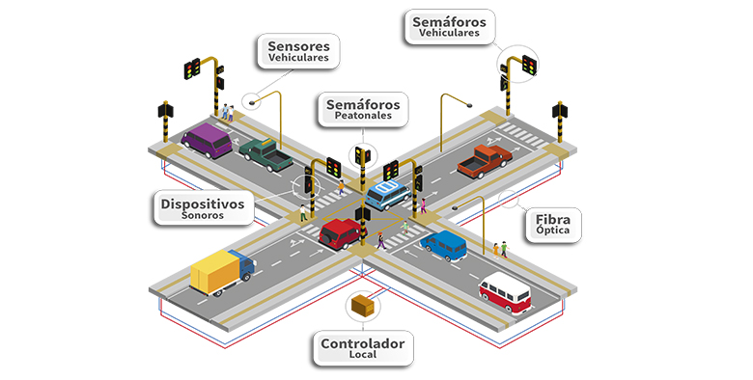
Que el Sistema Semafórico implementado en la ciudad de Pasto se compone de diferentes elementos además de los semáforos vehiculares y peatonales; entre los que se encuentran elementos como los detectores vehiculares, los cuales son dispositivos ubicados a una proximidad de las intersecciones semafóricas.
Estos dispositivos tienen la función de registrar el paso de vehículos en el Sistema de Control en tiempo real, informando a un controlador que obtiene datos para medir la intensidad y el tiempo de ocupación. Por tal razón, estos dispositivos no funcionan como cámaras de vigilancia que guarden archivo de video o memoria de lo que ocurre en las vías y el espacio público de la ciudad. De esta manera, Avante SETP no tiene disponible este servicio a la comunidad.
Si requiere acceder a archivos de video o sistemas de vigilancia debe recurrir al Departamento de Policía Nariño ubicado en la Calle 20 #26-54 Las Cuadras, Teléfono 733 40 13 -723 58 52 Extensión 124 en horario de lunes a domingo de 07:00 am a 12:00 am y de 02:00 pm a 05:00 pm.
Información: Gerente Avante Diego Guerra. Celular: 3155800333 guerradiegoc@hotmail.com
Somos constructores de Paz

1.137 ESTUDIANTES DE PASTO BENEFICIARIOS DEL PROYECTO DE LA RED DE ESCUELAS DE FORMACION MUSICAL: “MATRICÚLALOS AHORA, LA EDUCACIÓN ES EL CAMINO”
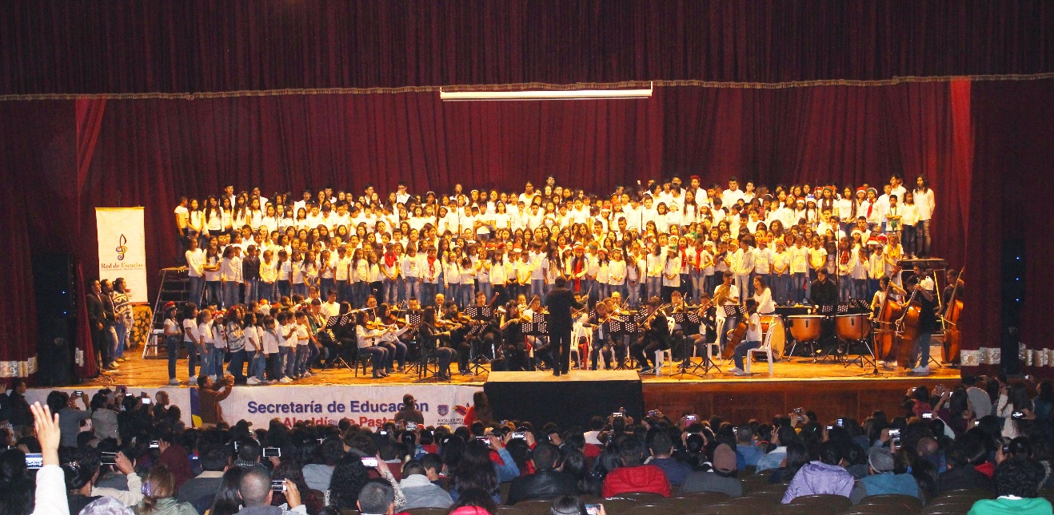
1137 niños, niñas y adolescentes del sector urbano y rural de Pasto, fueron beneficiarios del proyecto de la Red de Escuelas de Formación Musical durante el año escolar de la vigencia 2017, a través de las 17 sedes donde se desarrolla esta estrategia de permanencia que aporta a la formación humana, propiciando conocimientos en la interpretación de instrumentos de cuerda, vientos, andinos y en canto; de allí que representa una gran oportunidad para matricularse al sistema escolar, cuyas inscripciones comienzan este lunes 29 de enero al inicio de clases 2018.
Los beneficiarios de este proyecto son niños, niñas y adolescentes entre los 8 y 16 años de edad, vinculados a las instituciones educativas oficiales del municipio, que pertenecen a familias de estratos sociales bajos, quienes de acuerdo al nivel musical en el que se encuentran, después de educar sus voces y sus oídos, son capaces de interpretar magistralmente diversidad de instrumentos de cuerdas y vientos, como fruto de la formación integral y artística, rescatando los valores propios de la convivencia pacífica.
El proyecto es orientado por docentes con experiencia en este campo formativo, quienes despiertan en las nuevas generaciones sensibilidad y promueven espacios de convivencia con identidad cultural para el desarrollo de valores en el campo estético y lúdico, y fomentan el buen uso del tiempo como alternativa para la convivencia pacífica; lo que conlleva a encaminar actividades que logren cambios de actitud en los niños, niñas y adolescentes del municipio de Pasto, hacia un mejor proyecto de vida.
Cabe desatacar que varios de los estudiantes que han egresado de las escuelas de música, hoy en día se encuentran en los conservatorios e integran agrupaciones musicales de la Universidad Nacional en Bogotá, Universidad del Cauca, Universidad del Valle, en la EAFIT de Medellín, en la Universidad de Nariño, entre otras universidades y conservatorios nacionales.
La Alcaldía de Pasto a través de la Secretaría de Educación invita a los niños, niñas y adolescentes entre los 8 y 16 años, a estudiantes de las Instituciones Educativas oficiales, a vincularse al proyecto de la Red de Escuelas de Formación Musical, inscribiéndose a partir próximo lunes 29 de enero hasta el 24 de febrero, en la Sede del barrio Pandiaco, ubicada al respaldo de la Casa de la Ciencia y el Juego, desde las 2:30 hasta las 6:00 de la tarde.
Los interesados deben estar matriculados y registrados en el Sistema de Matricula- SIMAT, en un establecimiento educativo oficial y presentar fotocopia del registro civil o tarjeta de identidad. Los estudiantes ya vinculados al proyecto deben acercarse a sus respectivas sedes, a partir del 29 de enero para realizar el proceso de inscripción y recibir el horario de actividades del año lectivo 2018.
Actualmente la Red de Escuelas cuenta con las siguientes sedes:
Sedes de Cuerdas:
· Institución Educativa Municipal INEM
· Institución Educativa Municipal Ciudadela Educativa (Villa Flor II)
· Institución Educativa Municipal Ciudad de Pasto
· Institución Educativa Municipal Liceo Central de Nariño
Sedes de Vientos:
· Institución Educativa Municipal Aurelio Arturo Martínez
· Institución Educativa Municipal Artemio Mendoza Carvajal (Barrio Corazón de Jesús)
· Institución Educativa Municipal Francisco de la Villota (Genoy)
· Institución Educativa Municipal Chambú
· Institución Educativa Municipal Ciudadela de la Paz

Sedes Andinas:
· Institución Educativa Municipal Santa Teresita (Catambuco)
· Institución Educativa Municipal Guadalupe (Botanilla)
· Institución Educativa Municipal Cristo Rey (Mocondino)
· Institución Educativa Municipal Antonio Nariño (Barrio Obrero)
Sedes de Coro y Guitarra:
· Institución Educativa Municipal Liceo de la Universidad de Nariño
· Institución Educativa Municipal Cabrera
· Institución Educativa Municipal El Encano
Información: Subsecretaria de Cobertura Educativa María Elvira de la Espriella G. Celular: 3004820256. Director de la Red de Escuelas de Formación Musical Albeiro Ortiz. Celular: 3168282408.
Somos constructores de Paz

Oficina de Comunicación Social
Alcaldía de Pasto

